Муниципальное дошкольное образовательное учреждение
«Детский сад №1 «Звездочка»
г.Красный Кут Саратовской области

Проект:
«Растим дошкольных «Эколят - защитников природы».
В старшей группе.

Подготовила:
Митрофанова Ольга Викторовна.
Воспитатель 1кв. категории

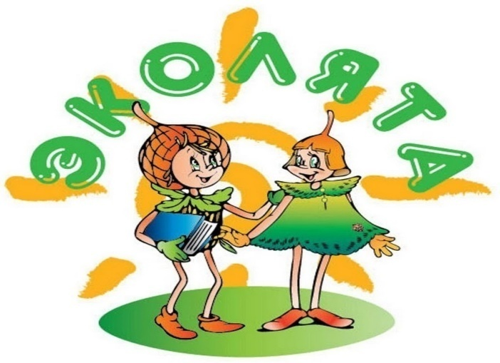

2021г
г. Красный Кут.

1.Паспорт проекта.

Структура | Содержание
Тема проекта | природоохранный, познавательно-исследовательский  «Растим дошкольных эколят – защитников природы  прппппприродыприроды».
Сроки  реализациипроекта | долгосрочный 01.09.2019 года по 31.08.2022года.
Автор  проекта | Воспитатель: Митрофанова О.В..
Участникипроекта | Дети старшей группы, педагоги, родители
Особенностипроекта | природоохранный, познавательно-исследовательский, долгосрочный.
Актуальностьи социальная  значимостьпроекта | От нас, взрослых зависит, какими вырастут наши дети!  Мы, взрослые (родители, воспитатели) должны научить наших детей не только брать от природы, но и заботиться о ней, охранять ее и преумножать ее богатства.  Осуществляя организацию работу по экологическому образованию в группе, оценила состояние окружающей среды своей малой Родины – г. Красный Кут.  Административный центр Краснокутского района, расположен в нижнем Заволжье, на правом берегу реки Еруслан (левый приток р. Волги) Экологическая обстановка города имеет свои экологические проблемы: загрязнение атмосферы города, р. Еруслан, питьевой воды, несанкционированное размещение отходов, деградация растительности и почвенного покрова (засоление, усиление ветровой и водной эрозии почвы), состояния окружающей среды.  Территория ДОУ, на мой взгляд, недостаточно озеленена, мало деревьев, кустарников, цветущих растений, цветов других островков природы, где дети могли бы проводить наблюдения за живой и не живой природой, позаниматься в цветнике, на огороде, развивать свои познавательные способности.
Анализ ситуации | Формирование у детей экологической культуры и культуры природолюбия должно быть продолжено и после завершения обучения в дошкольной образовательной организации.  Для решения этой организационной задачи на каждом этапе экологического образования и воспитания необходимы новые инновационные инструменты,программы,проекты,формы,методы,подходы,приёмы,решения,технологииимероприятия.

Одним из таких инструментов экологического воспитания и образования детей дошкольного возраста может стать новый природоохранный, познавательно-исследовательский проект:
«Растим дошкольных эколят – защитников природы по формированию у детей экологической культуры и культуры природолюбия. Проект
«Растим дошкольных эколят – защитников природы
Является первым этапом общего процесса формирования экологической культуры ребёнка. инновационныминструментариемразвитиядополнительногообразованияэколого-биологической направленностив дошкольныхобразовательныхорганизацияхроссийскихрегионов.
Постановкапроблемы |  | Опасность надвигающейся экологической катастрофы, которую можно предотвратить только немедленной и кардинально улучшенной природоохранной деятельностью, общеизвестна. Жизнь требует не ограничиваться отдельными делами, а соединить их в цепь постоянных природоохранных действий, слить с трудовым воспитанием, с экологией Краснокутского района. Именно в дошкольном возрасте главной задачей является постижение окружающего мира: природы, различных природных связей. Взаимодействие человека с природой чрезвычайно актуальная проблема современности. С каждым годом ее звучание становится сильнее, слишком уж великий урон нанесен живой природе. Часто мы не видим настоящей жизни земли. Мы со всей очевидностью начинаем осознавать: стихийно и бесконтрольно использовать природные ресурсы нельзя. Очевидно и то, что от детской экологической вседозволенности (сорвать цветок, погубить бабочку) до взрослой (вырубить кедровый лес, извести море, повернуть реки) дорога очень короткая, особенно если она накатана. Но дальше …. Дальше эта дорога обрывается пропастью. Важнейший аспект в решении вопроса сохранения земли — образование людей в области окружающей среды, экологическое воспитание всего населения, включая и подрастающее поколение. Создание нового отношения человека к природе — задача не только социально-экономическая и техническая, но и нравственная. Она вытекает из необходимости воспитывать экологическую культуру, формировать новое отношение к природе, основанное на неразрывной связи человека с природой. Одним из средств решения данной задачи становится экологическое воспитание, где под воспитанием в широком смысле слова понимается образование, развитие, воспитание (в узком смысле слова).
 |  | В рамках реализации нашего проекта предусматривается разносторонняя деятельность в ДОУ с использованием образов сказочных героев «Эколят» – друзей и защитников природы. га, зависит

Аннотация проекта | В рамках реализации нашего проекта предусматривается разносторонняя деятельность в ДОУ с использованием образов сказочных героев «Эколят» – друзей и защитников природы. Данная деятельность способствует формированию у воспитанников экологической культуры и культуры природолюбия, усвоению ребёнком во время образовательного и воспитательного процессов теоретических эколого-биологических, географических и других специальных знаний и умений, а также основ коммуникативной, речевой и общей культуры. На торжественной церемонии воспитанников группы приняли в команду «Эколят – дошколят». Дети понимают, что они вошли в общество людей, которые берегут и защищают природу, которым свойственно доброе, уважительное, внимательное и заботливое отношение к ней. Особенностью Проекта «Растим дошкольных «Эколят» – защитников природы» по формированию культуры природолюбия у воспитанника детского сада является его направленность на духовно-нравственное, эстетическое воспитание, создание необходимых условий для развития гармоничной личности с использованием образов сказочных героев «Эколят» – друзей и защитников Природы. Работая по проект, провели комплекс занятий, заданий и мероприятий, используя, учебные и учебно-методические пособия, тематические книги, игровой, аудио, видео и другой материал, подчиненный целям воспитания у детей любви, бережного и уважительного отношения к природе. Систематически проводим тематические занятия, которые всесторонне способствуют формированию у ребёнка культуры природолюбия, осознания того, что он может стать настоящим другом природы. Особое внимание в Проекте уделяем формированию у воспитанников целостного взгляда на окружающую природу. При этом человек рассматривается как неотъемлемая часть природы. Он подчиняется закономерностям её развития, и от его деятельности зависит состояние окружающей природной среды. Природолюбие помогает осознать, что каждый ребёнок является личностью, от деятельности которой зависит судьба будущих поколений. Большое значение уделяется развитию представлений о важности и ценности окружающей природной среды.  .
Цель проекта | Формирование у ребенка богатого внутреннего мира и системы ценностных отношений к природе, ее животному и растительному миру, развитие внутренней потребности любви к природе и, как следствие, бережного отношения к ней, воспитание у ребенка культуры природолюбия.

Задачи проекта | - дать ребенку знания об окружающей его Природе, познакомить с разнообразием животного и растительного мира его малой родины, показать неповторимость, величие, силу и красоту природы;  - способствовать развитию понимания ребенком неразделимого единства человека и природы, понимание общечеловеческой ценности природы;  - помочь ребенку осознать необходимость сохранения, охраны и спасения природы для выживания на земле самого человека;  - расширить общий кругозор детей, способствовать развитию их творческих способностей;  -помочь ребенку самоопределиться в построении взаимоотношений с природой и окружающим его миром;  - разработать и внедрить в учебно-воспитательный процесс ДОУ новых инновационных инструментариев, форм, методов, подходов и приемов, способных сформировать у ребенка чувство любви, разносторонне - ценностное, бережное и уважительное отношение к природе;  - способствовать воспитанию потребности принимать активное участие в природоохранной и экологической деятельности
Принципы,  лежащие в основе проекта | - реализация принципа «от общего к частному», специфика которого в этом возрасте заключается в том, что всякое частное должно выступать перед ребенком как проявление чего-то общего, т.е. не само по себе, а в системе других объектов или явлений, на основе чего познаются разные их свойства, взаимозависимости;  - интегрированный принцип организации освоения предлагаемого содержания;  - создание проблемных ситуаций, характеризующихся определенным уровнем трудности, связанных с отсутствием у ребенка готовых способов их разрешения и необходимостью их самостоятельного поиска;  - наглядное моделирование, демонстрирующее детям некоторые скрытые зависимости и отношения; - создание условий для практического экспериментирования с разными материалами; - простота и доступность изучаемого материала;  - поиск и применение наиболее эффективных методов, форм, подходов и приёмов при проведении образовательного процесса, а также в организуемых и проводимых в его рамках занятиях и мероприятиях;  - добровольность в сознании и действиях ребёнка при изучении проблемного вопроса и темы;  - безопасность в организации и проведении воспитательно-образовательного процесса;  - наличие осознанного подхода при организации совместной деятельности со стороны воспитателя, так и в элементах восприятия и познания этого материала со стороны ребёнка;  - уважение к свободе и достоинству каждого ребенка;  - принцип системности и наглядности;  - принцип доступности изучаемого материала;  - эмоционально-насыщенная тематика игровых упражнений, занятий - проблемно – исследовательский характер заданий - вариативно – дифференцированное содержание заданий - опора на развитие самостоятельности мышления, речевых навыков, умение рассуждать и доказывать свою точку зрения;  - привлекательность, занимательность и образность содержания заданий;  - психологически положительный микроклимат и коммуникативный характер организации занятий;  - принцип историзма: сохранение хронологического порядка, описываемых явлений и сведений;  - принцип гуманизации: ориентация на высшие общечеловеческие понятия;  - любовь к природе родного города, к природе Отечества, природоохранная деятельность;  - принцип дифференциации: создание оптимальных условий для самореализации каждого воспитанника в процессе освоения знаний о природоохранной деятельности, накопление им опыта, особенностей, эмоциональной и познавательной сферы;  - принцип интегративности: сотрудничество с семьей, сочетание разных видов деятельности;  - принцип наглядности: изготовление ряда нагляднодидактических пособий и игр, мультимедийных презентаций на основе экологического материала.

-изучении проблемного вопроса и темы;
-безопасность в организации и проведении воспитательно-образовательного процесса;
-наличие осознанного подхода при организации совместной деятельности со стороны воспитателя, таких элементах восприятия и познания этого материала со стороны ребёнка.
-уважение к свободе и достоинству каждого ребенка-принцип системности и наглядности
-принцип доступности изучаемого материала
-эмоционально-насыщенная тематика игровых упражнений, занятий
-проблемно–исследовательский характер заданий
-вариативно–дифференцированное содержание заданий
-опоранаразвитиесамостоятельностимышления,речевыхнавыков,умениерассуждатьидоказыватьсвоюточкузрения-привлекательность,занимательность и образность содержания заданий
-психологически положительный микроклимат и коммуникативный характер организации занятий
-принцип историзма: сохранение хронологического порядка, описываемых явлений и сведений
-принцип гуманизации: ориентация наивысшие общечеловеческие понятия- любовь к природе родного города, к природе Отечества, природоохранная деятельность
-принцип дифференциации: создание оптимальных условий для самореализации каждого воспитанника в процессе освоения знаний о природоохранной деятельности, накопление им опыта ,особенностей, эмоциональной и познавательной сферы.
-принцип интегративности :сотрудничество с семьей, сочетание разных видов деятельности
-принцип наглядности :изготовление ряда наглядно-дидактических пособий и игр, мультимедийных презентаций.

Этапы реализациипроекта | I этап - подготовительный.  ▪внедрение в проект образы сказочных героев  ▪изучение и создание информационной базы, подбор материала по проекту  II этап - основной  ▪совместная деятельность педагогов и детей с учетом образовательных областей  ▪включение в учебно-воспитательный процесс разнообразных занятий, мероприятий по изучаемым темам, направлениям и вопросам  ▪активизация взаимодействия родителей с детьми по

Сохранению единства человека и природы III этап - заключительный
▪подведение итогов деятельности в рамках проекта
▪ результаты мониторинга по экологическому
воспитанию
▪создание фото презентации в рамках проекта.
Ресурсы проекта |  | Информационно-техническое:  -фотоаппарат,  -телевизор  Информационное обеспечение:  -интернет,  -Программа экологического воспитания дошкольников С.Н.Николаевой «Юный эколог»  -комплексные занятия по экологии С.Н. Николаевой - тематические книги;  -хрестоматии;  -альбомы и тетради для раскрашивания;  -дидактический материал: схемы, таблицы, дид. Игры по краеведению;  -наглядные, дидактические и раздаточные материалы;  -художественные, познавательные и научно-популярные произведения;  -семейные фотографии общения с природой,-тематические альбомы и фотоальбомы,  -энциклопедические и справочные издания;-аудио и видео носители информации;  -настольные, напольные, компьютерные и другие игры,-элементы мультипликации;  - художественные, телевизионные, учебные, документальные, научно-популярные и другие фильмы, их фрагменты и кадры.
Предполагаемыерезультаты и продукты проекта |  | Предполагаемые результаты:  -повышение общей культуры ребенка;  Формирование у детей основ экологической культуры и культуры природолюбия;  -формирование у ребенка духовно богатого внутреннего мира и системы ценностных отношений к окружающей природной среде;  -развитие в ребенке внутренней потребности любви к природе, участию в природоохранной и экологической деятельности;  - расширение общего кругозора детей, развитие их творческих способностей.
 |  | Продукт деятельностидетей:

-Рисунки детей на экологическую тематику, по полученным впечатлениям;
-Модели и схемы,
-Творческие работы
Продукт деятельности педагогов:-Разработка и оформление проекта;
-РазработкаконспектовООДпотематикепроекта-Презентацияитоговпроекта
-Консультации и информационный материал по работе с родителями(брошюры, памятки, консультации и т.д.)
-Тематические стенды и выставки,
-Сценарии и конспекты музыкальных, спортивных, тематических мероприятий.
Перспективы распространения |  | Использование данного педагогического проекта в работе дошкольных образовательных учреждений

2.Этапы работы над проектом.

 | Мероприятия | Сроки проведения | Ответственный
 | 1этап-подготовительный
 | Разработка стратегии реализации проекта. Постановка цели и задач. Поиск информации, подготовка информационного стенда для родителей, центра экологии «Эколята–дошколята», наглядного и дидактического материала.
 | Предварительная работа с детьми, беседы, чтение худ.литературы, прослушивание музыкальных композиций, рассматривание иллюстраций на экологическую тематику, диагностика. | сентябрь | педагоги
 | Организация предметно-развивающей среды группы в рамках реализации проекта; | сентябрь-октябрь | педагоги, родители
 | Поиск информации по проекту:  логотип, гимн, клятва, создание грамот, медалек, для посвящения в «Эколята-дошколята», элементов костюмов эколят. | сентябрь-октябрь | педагоги, родители
 | Создание стенда (уголка)» Эколята– | сентябрь-октябрь | педагоги

дошколята» с возможностью использования элементов стенда для проведения занятий с детьми.
Создание странички «Проект «Растим дошкольных «Эколят»-защитников природы .на сайте ДОУ | В течении года | педагоги
2этап-основной
Конкурс поделок из природного материала» Творчество Эколят» | октябрь | дети, родители
Консультации для родителей «Экологическое воспитание детей в семье» | октябрь | педагоги
«Эколята знают все!» (беседы, игры, викторины, ООД, наблюдения)» Умница в сему научит!» | В течении года | педагоги, дети
Развлекательное мероприятие» Посвящение в Эколята». Проведение акции принятия детей в «Эколята–дошколята». | ноябрь | педагоги, дети
Методическая разработка» Воспитание экологической культуры у детей дошкольного возраста через дидактические игры» (экологические ширмы, лэпбук) | В течении года | педагоги
Экологические опыты и эксперименты«Шалун исследователь» | В течении года | Педагоги, дети. родители
Проведение фотовыставки детей и родителей» Сохраним это чудо–просит нас Умница!» (оригинальные фотографии природы родного края) | В течении года | Дети ,родители
Неделя экологических игр» Елочка и Тихоня очень любят поиграть» | декабрь | педагоги, дети
Конкурс рисунков» Экология глазами малышей» | январь | Педагоги ,дети
Тематическая неделя «Путешествие Эколят»  (тематические дни:  «Эколята и мир растений»,  «Эколята и мир животных»)  защищаютчистотуводуха») | февраль-март | педагоги, дети
Проведение тематических «Уроков Природолюбия» с «Эколятами» –друзьями и защитниками природы | В течении года | педагоги
Игра – викторина «Берегите нашу планету от мусора» | февраль | педагоги, дети

3этап–заключительный
Подведение итогов проекта «Растим дошкольных «Эколят»-защитников природы», диагностика | май | педагоги
Презентация проекта « Растим дошкольных «Эколят»-защитников природы». | май | педагоги

3.Работа с родителями

Участие в акциях

Название акции | Срок проведения
«Эколята-дошколята» | Сентябрь-октябрь-ноябрь
«Накорми птиц» | Декабрь-январь
«Берегите воду» | Февраль-Март
«Чистый город», «День Земли» | Апрель-май

Участие в совместных мероприятиях, развлечениях, конкурсах рисунков, фотовыставках.
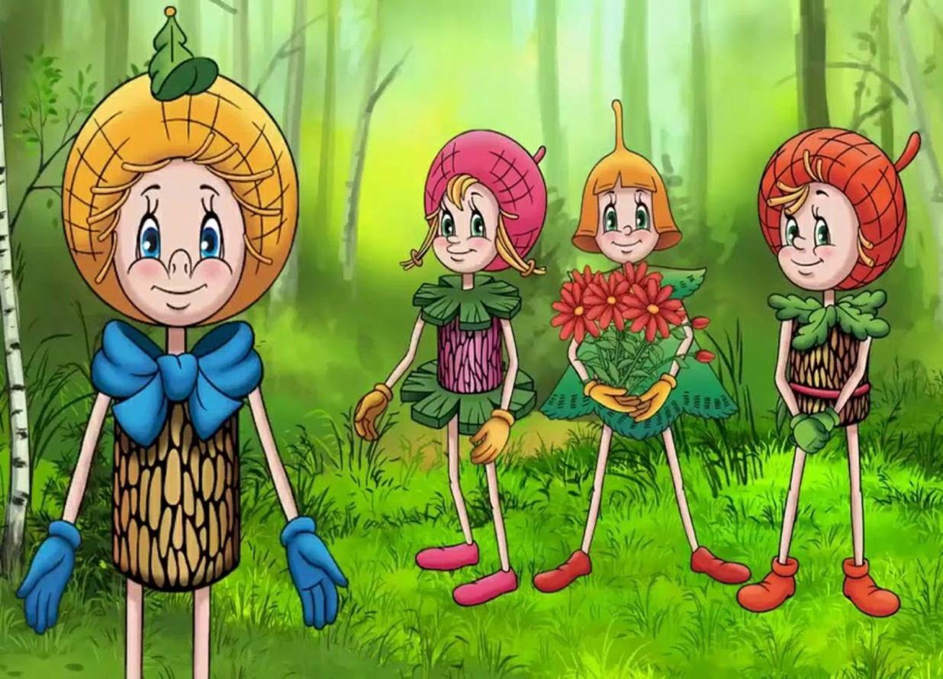

Реализация проекта

На первом этапе реализации проекта провели поиск информации, подготовили информационный стенд для родителей, центр экологии «Эколята–дошколята», наглядный и дидактический материал.

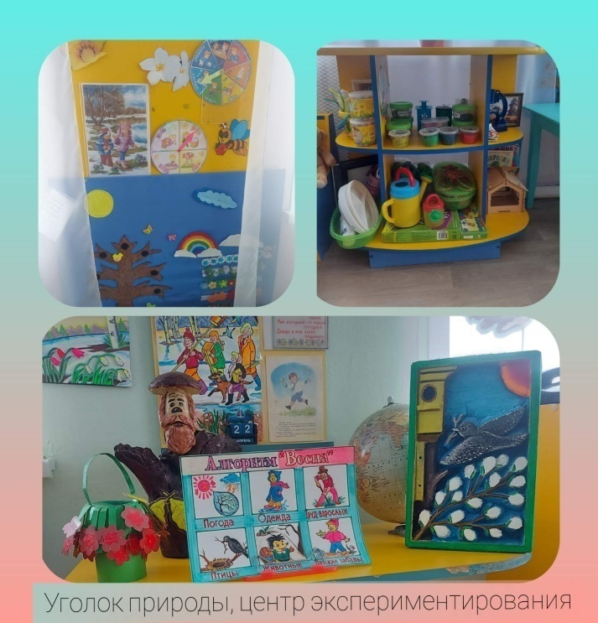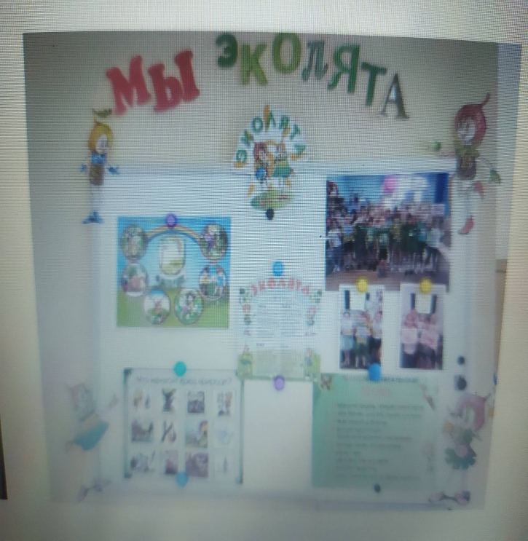

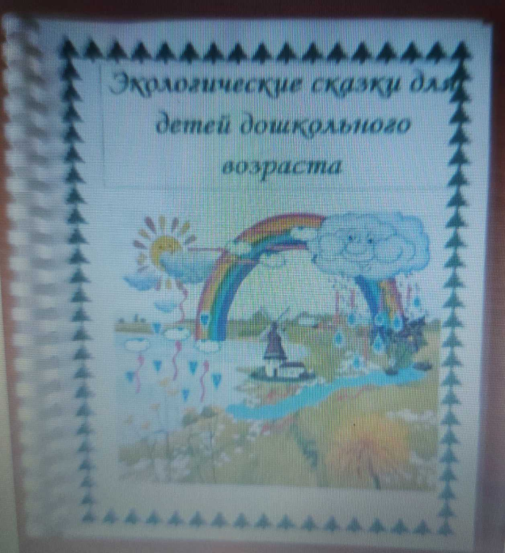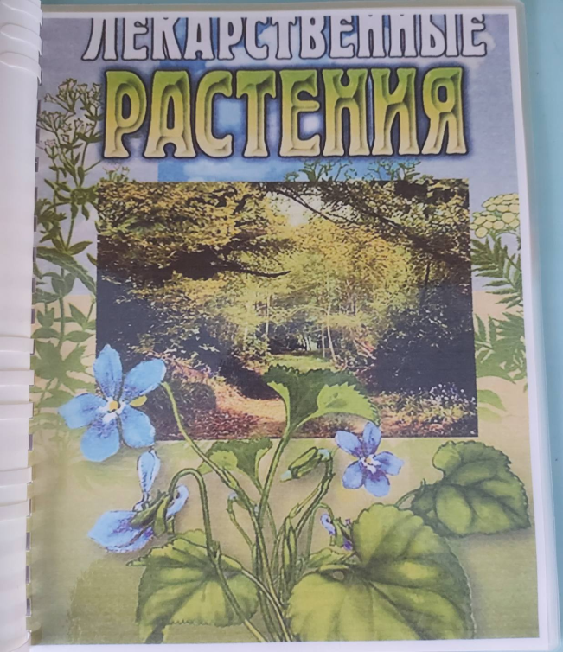

Проводили работу с детьми: «Альбом лекарственные растения», «День лесных приключений». Кроме того, знакомили воспитанников с произведениями художественной литературы: С.Есенин» Поет зима», В Бианки» Птичья столовая» К.Ушинский «Ласточка», В.Звягина «Воробей».
Дети не остались равнодушными к героям рассказов. Рассказы, «героями» которых часто бывают
животные, птицы, насекомые, помогали углублять, закреплять, и уточнять знания детей о внешнем виде, их образе жизни, поведении
Знакомились с образами сказочных героев - друзьями и защитниками природы. Вели поиск информации по проекту: логотип, гимн, клятва, создание грамот, медалек, для посвящения в «Эколята-дошколята», элементов костюмов эколят.

При тесном взаимодействии с родителями проводили выставку поделок из природного материала.

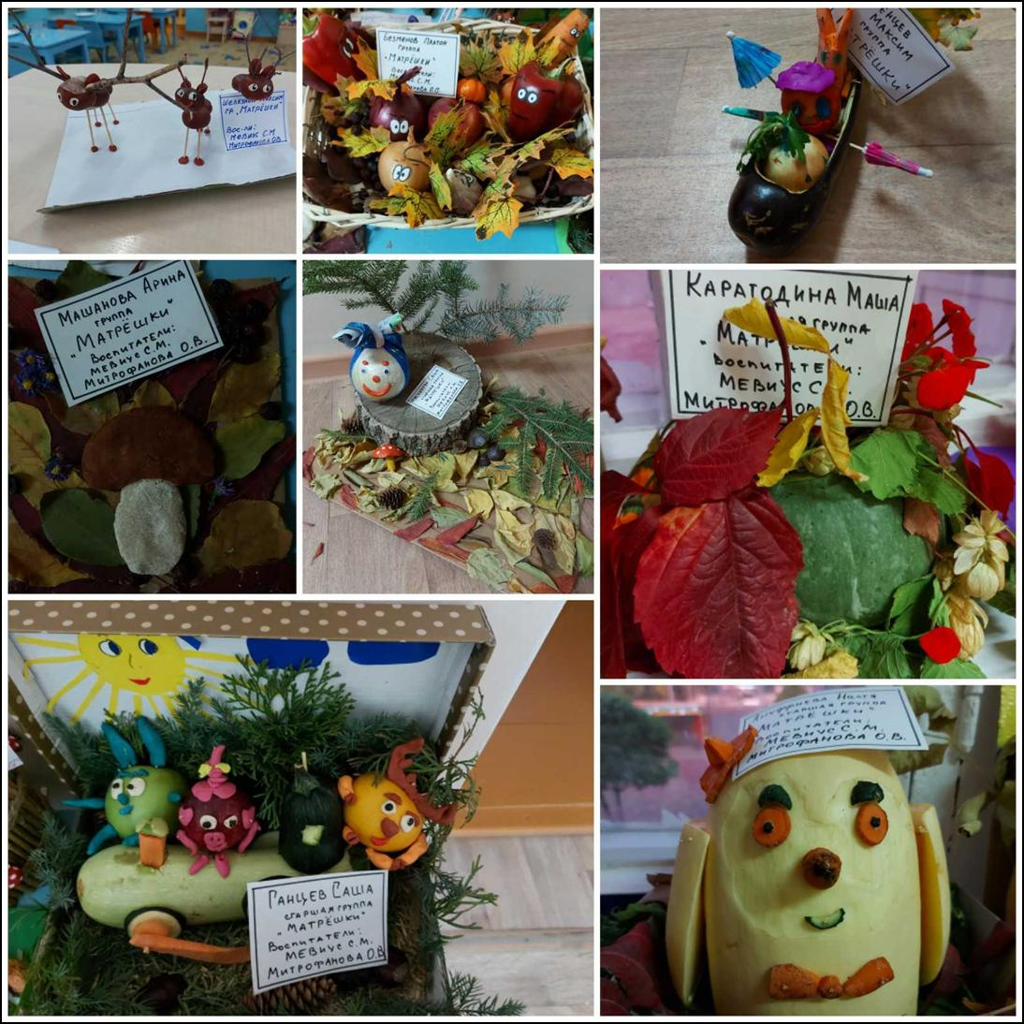

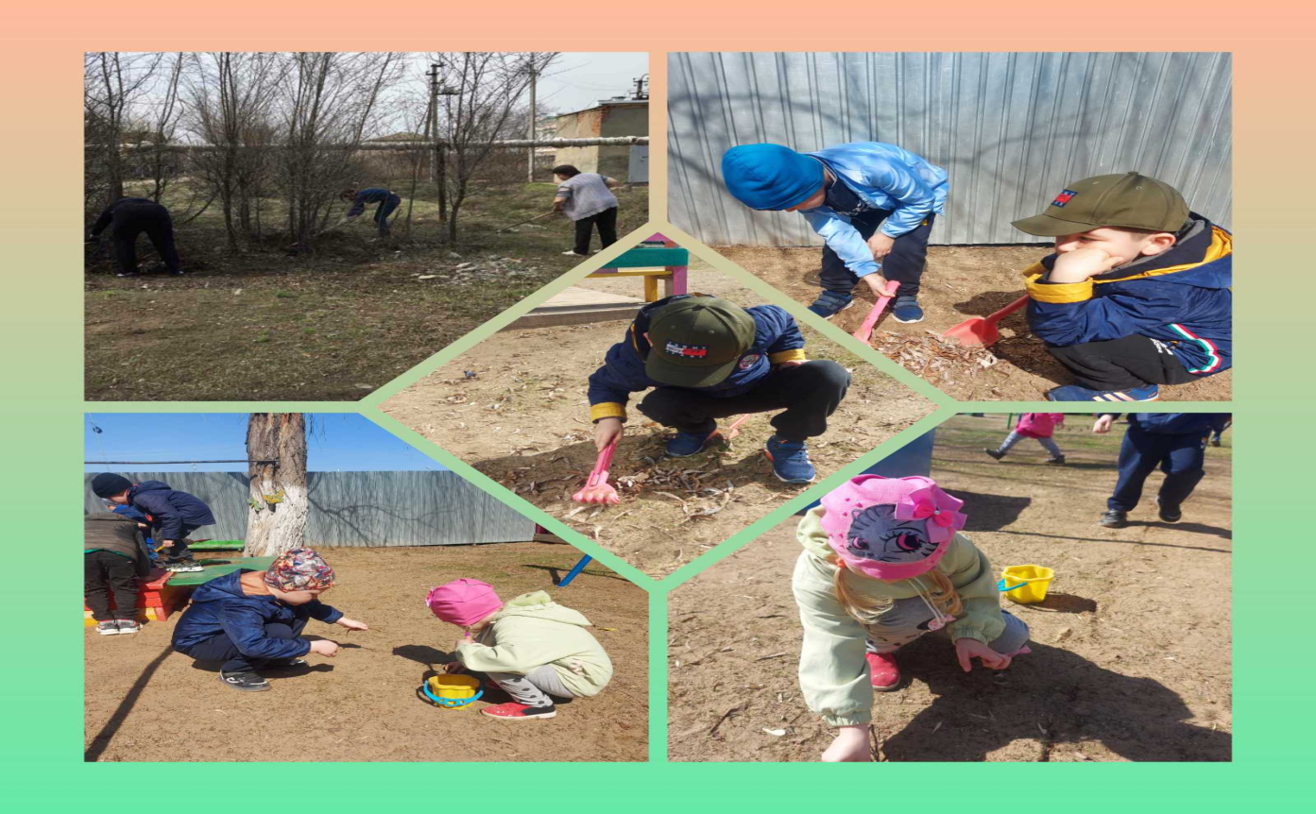
Совместно с родителями Акция «Чистый город»»

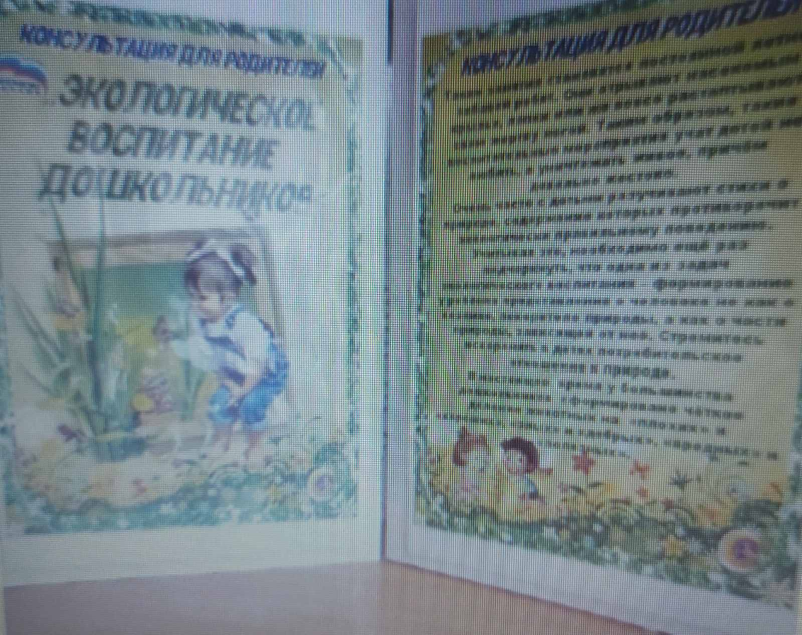

Консультации для родителей «Экологическое воспитание дошкольников»

Акция Берегите воду «Голубая лента» , «День Земли»

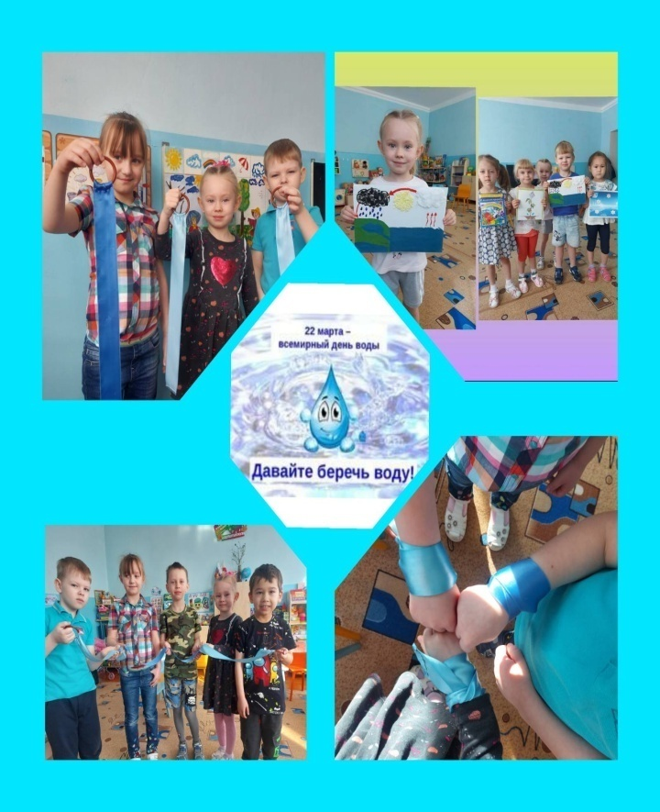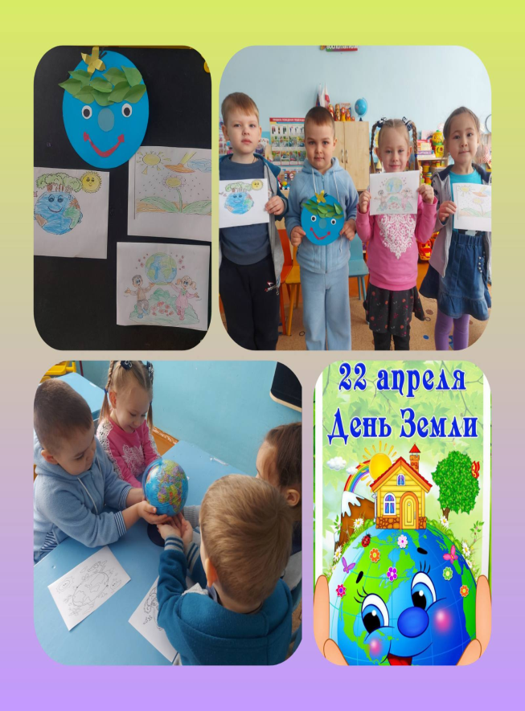

Проводили опытно-экспериментальную деятельность

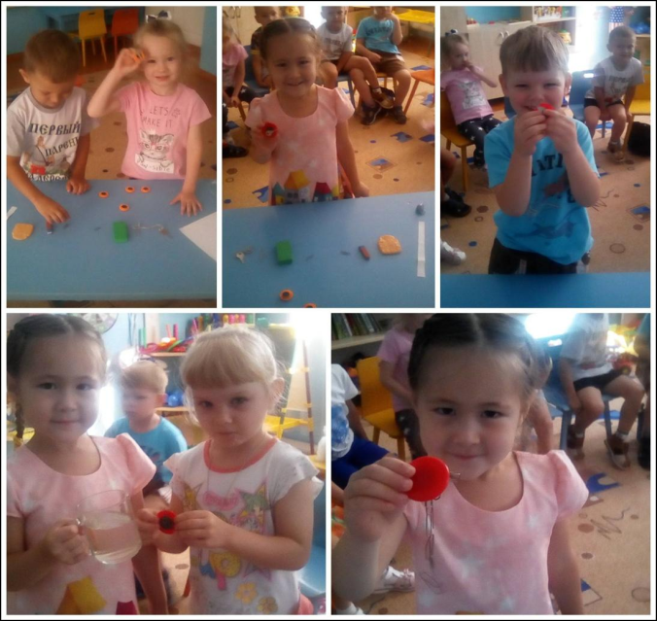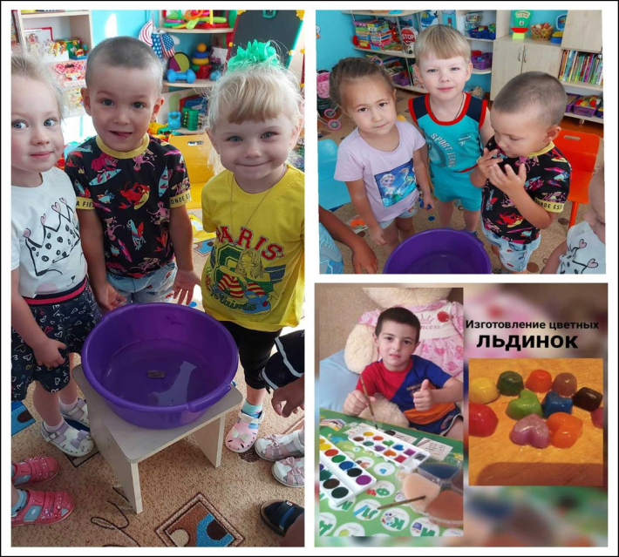

В организационной образовательной деятельности с детьми были проведены познавательные занятия: «Мы друзья природы», «Зимующие птицы нашего края», «Планета Земля наш общий дом».

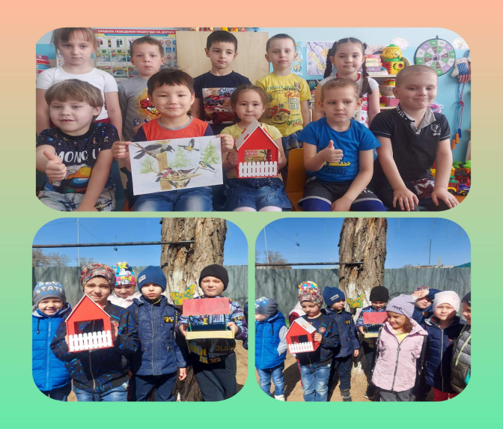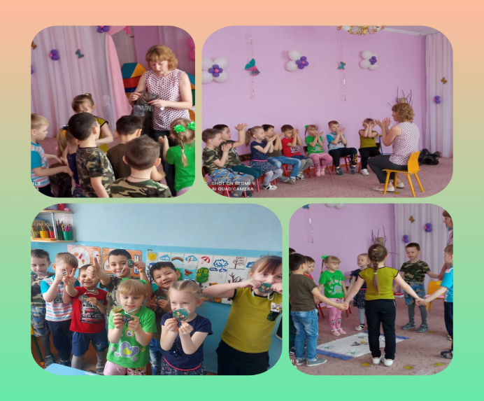

В рамках реализации природоохранного, познавательно-исследовательского проекта:
«Растим дошкольных эколят – защитников природы» в нашей группе прошел праздник-посвящение.

Праздничное мероприятие со сказочными героями-друзьями и защитниками природы.
Ребят порадовали веселые игры и эстафеты экологической направленности, творческие номера воспитанников. Кульминацией стало исполнения Гимна, вручение медалей движения эколят - дошколят. Это теплое, доброе веселое мероприятие открывает дошкольникам путь к дальнейшему познанию природы и осознанию своих сил в ее охране и защите.

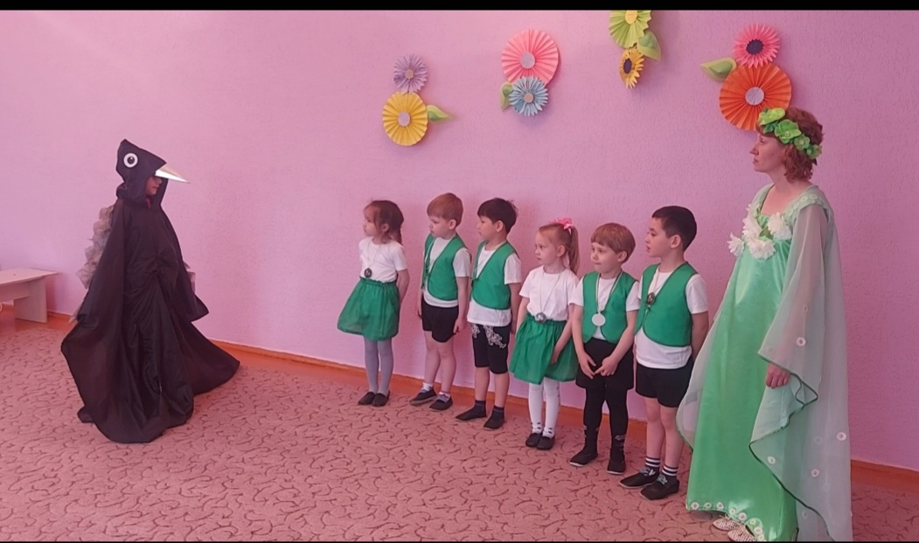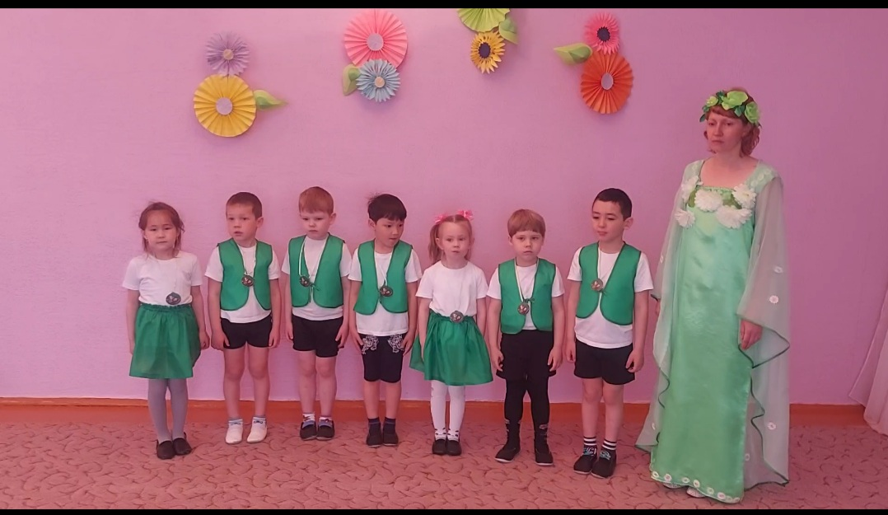

Приложение 1

Посвящение
В «Эколята-дошколята»
в старшей группе.

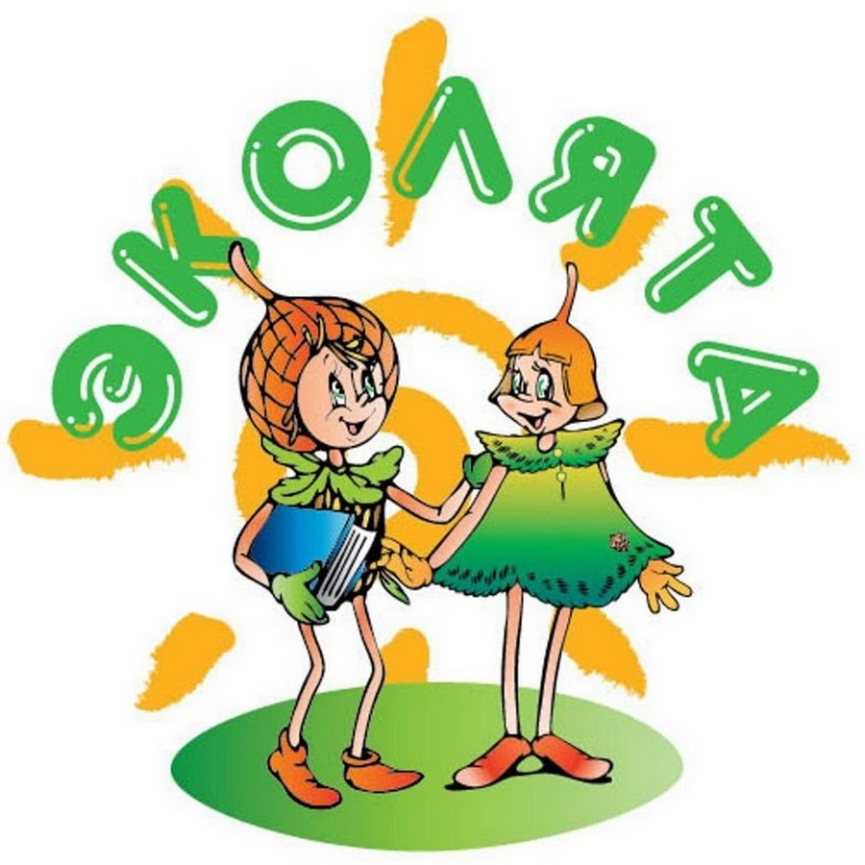

Мир, окружающий ребёнка, -это, прежде всего, мир
природы с безграничным богатством явлений,
с неисчерпаемой красотой.
Здесь, в природе, вечный источник детского разума.
В.А.Сухомлинский.

Цель: формирование экологически грамотного отношения дошкольников к природе.
Задачи:
1.Развивать познавательный интерес к миру природы.
2.Формировать навыки бережного отношения к окружающей природе.
3.Воспитывать гуманное, бережное отношение к миру природы и окружающему миру в целом.
4.Воспитывать у детей желание сохранять природу и при необходимости оказывать ей помощь.
Актуальность:
Экологическое воспитание и образование детей– актуальная тема настоящего времени: только экологическое мировоззрение, экологическая культура живущих людей могут вывести планету и человечество из того катастрофического состояния, в котором они пребывают сейчас.
Материал:
Аудиозапись «Голоса леса», «Журчание ручейка», презентация «Правила по ведения в природе», макеты цветов, бытовые отходы (коробки от молока, сока, одноразовые стаканы ит.д.), корзинки, персонаж-турист с плеером.

Ведущий
Добрый день, дорогие ребята!
Я рада приветствовать Вас на нашем празднике, на котором состоится необычная встреча с миром природы. А что такое природа, ребята?
(Ответы детей)
Давайте вместе подумаем о том, как необходимо охранять нашу Землю –наш большой дом, в котором мы живём. А для этого я предлагаю отправиться в лес на прогулку. Вы хотите побывать в лесу? Тогда садимся в волшебный поезд и в путь!

(Дети идут друг за другом паровозиком, звучит песня» Вот оно какое наше лето»).

Ведущий
Вот мы с вами и в лесу. Как здесь хорошо, красиво, воздух свежий, птички поют. (Звучит запись» Голоса леса»)
Ребята, а вы знаете правила поведения в лесу? Давайте их повторим?

ИГРА «БУДЬ ВНИМАТЕЛЕН»
Я буду говорить вам свои действия, а вы отвечать, если я буду поступать хорошо, говорим "да", если плохо, то все вместе кричим "нет"!
Если я приду в лесок
И сорву ромашку? (нет)
Если съем я пирожок
И выброшу бумажку? (нет)
Если хлебушка кусок
На пеньке оставлю? (да)
Если ветку подвяжу,
Колышек подставлю? (да)
Если разведу костер,
А тушить не буду? (нет)
Если сильно насорю
И убрать забуду. (нет)
Если мусор уберу,
Банку закапаю? (да)
Я люблю свою природу,
Я ей помогаю! (да)
ИГРА «СОРТИРОВКА»

Ведущий
Все дети сортируют мусор по контейнерам «Бумага», «Металл», «Стекло», «Пластик».
Отличная работа! Теперь мусор нам не будет мешать любоваться красотой природы. Вот сколько оказывается вокруг чудесных деревьев и кустарников.
ИГРА НА ВНИМАНИЕ «ДЕРЕВЬЯ, КУСТАРНИКИ»
Ведущий поднимает руки вверх - говорит «деревья»; приседает, руки опускает вниз – говорит «кустарники». Дети повторяют за ним движения, взрослый начинает их путать, но дети должны внимательно слушать команды и выполнять движения правильно.
ЭКОЛОГИЧЕСКИЕ ЗАБЕГИ-ЭСТАФЕТЫ
Задание1: «посадить» лес и «посадить» сад (распределить картинки по местам).
Лес: ель, сосна, дуб, рябина, клен, ива, берёза, осина, ясень, тополь. Сад: яблоня, вишня, груша, слива.
Задание 2: построить домики для лесных жителей, используя крупные строительные модули.
Задание3: собрать запасы для лесных жителей в корзинку.

Ведущий
Ребята, вы уже знаете, как вести себя в природе, ухаживать за растениями, охраняет природу. И поэтому, я хочу вручить вам экологические медальки «Эколята-дошколята». Но для начала давайте произнесём «Клятву эколят - молодых защитников природы».
КЛЯТВА ЭКОЛЯТ - МОЛОДЫХ ЗАЩИТНИКОВ ПРИРОДЫ
Клянусь всегда защищать братьев наших меньших.
Клянусь беречь растения, высаживать деревья и ухаживать за ними.
Клянусь беречь водоёмы от загрязнения.
Клянусь убирать за собой мусор всегда и везде.
Клянусь заботиться о природе, животных и растениях.
Клянусь! Клянусь! Клянусь!
Ведущий вручает экологические медальки под «Гимн юных эколят». Эколята герои помогают.

Ведущий
Вот теперь вы стали настоящими юными эколятами!
Хорошо мы сегодня отдохнули на лесной полянке, а теперь нам пора возвращаться в детский сад.
Как прекрасен мир вокруг,
Станем мы в огромный круг.
Песня пусть летит по свету,
Сбережём свою планету!
Все участники исполняют флешмоб под музыкальное сопровождение «Эколята – молодые защитники природы» автор Зотова Т. В.

1 куплет:
Ярко светит солнце в чистом небе,
Весело в горах журчат ручьи,
На опушке леса возле ели,
Трели звонко тянут соловьи.
Красотой Природа нас пленяет,
Силы, вдохновение даёт, Чудесами сильно удивляет,
Но лишь тех, её кто бережет!
Припев:
Мы Эколята – природы защитники,
Животных, растений большие друзья, Богатства земли молодые наследники,
На страже природы стоим ты и я!
Мы Эколята – природы защитники,
Животных, растений большие друзья,
Оберегаем и любим природу,
Чтобы жизнь сохранить на планете Земля.

В группе ребята смотрели презентации «Берегите нашу планету от мусора», «Вода и жизнь», «Умница всему научит!»

Чтобы мотивировать детей к осознанному усвоению материала и закреплению имеющих знаний о природе прослушивали аудио-записи «Наши пушистые друзья», «Голоса птиц», что приводило детей в особое оживление.

Проводились недели экологических опытов и экспериментов» Шалун исследователь», «Елочка и Тихоня очень любят снег».

Работа в экологическом уголке позволила раздвинуть горизонт каждого ребенка, помогла создать для него более широкие общественные контакты

Результаты исследований получили высокую оценку и одобрение.
Работа в уголке: Эколята – Дошколята принесла ребятам не только большую радость, но и удовольствие.

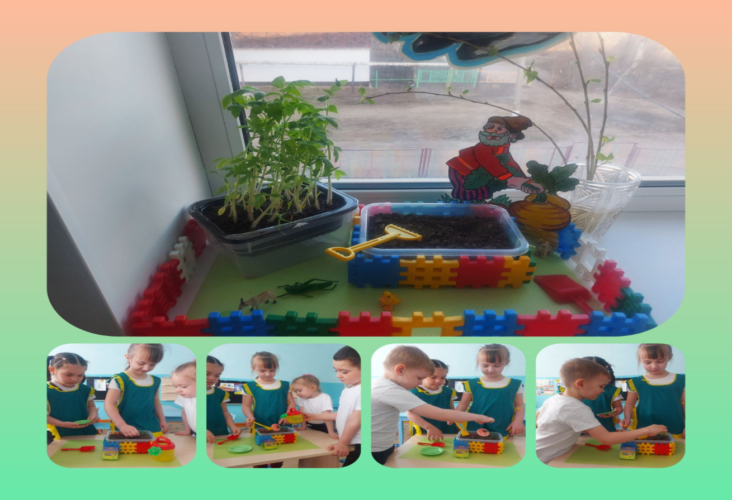

Экологическая квест-игра «Спасём природу от мусора!».
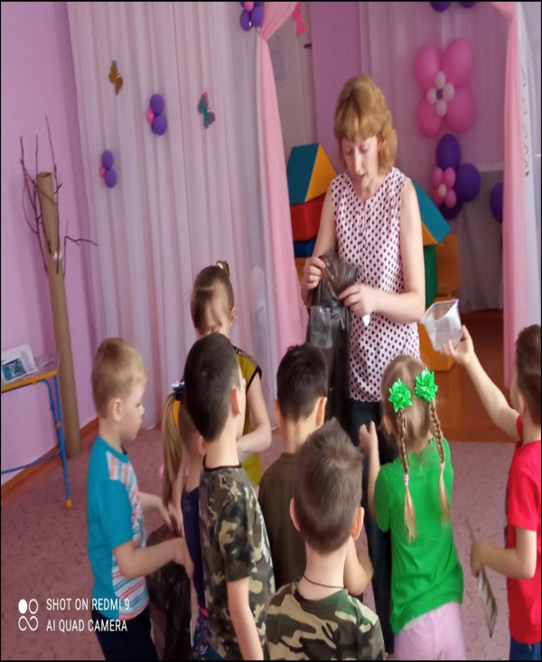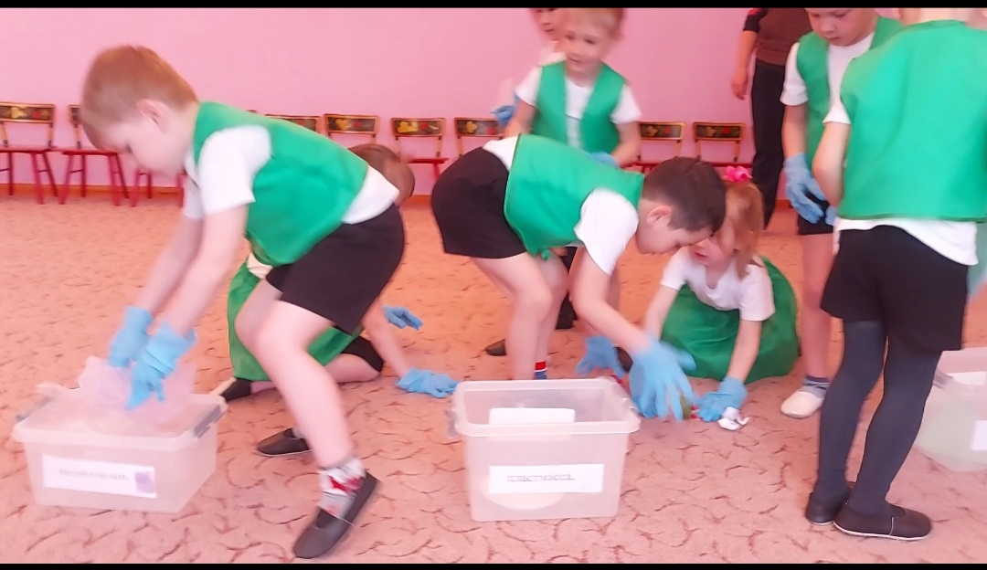

Участвовали в акциях, городских конкурсах рисунков и фотографий.

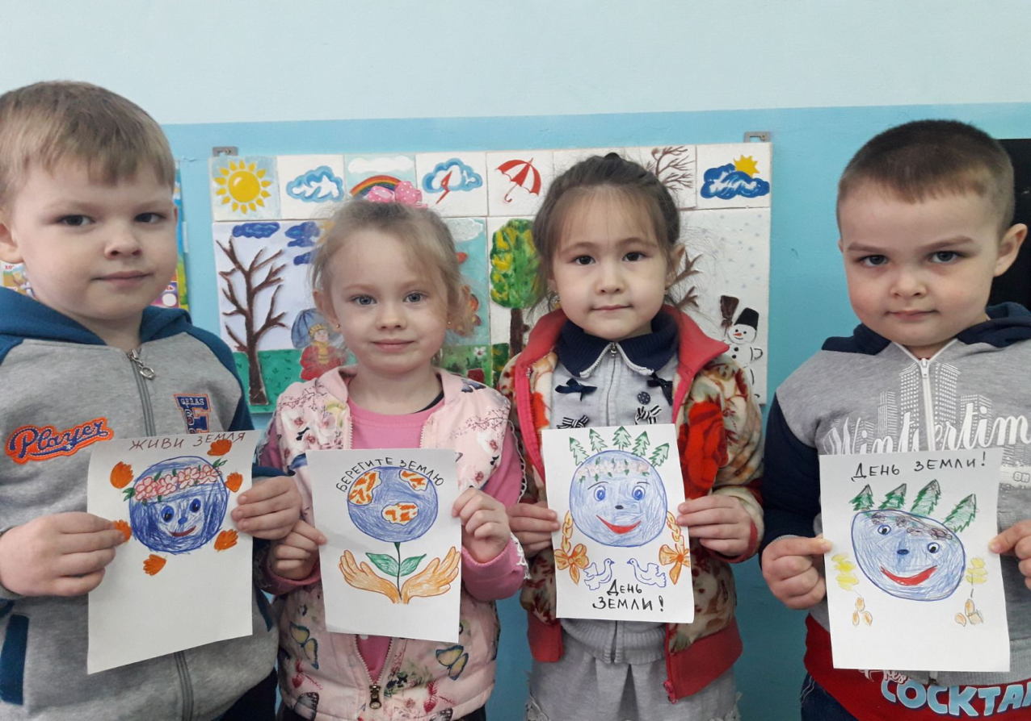
В результате проделанной работы:

•у детей появилось желание общаться с природой и отражать свои впечатления через различные виды деятельности;

•сформировано осознанно-правильное отношение к объектам и явлениям природы;

•сформированы начала экологической культуры детей;

•дети получают практические знания по охране природы;

•развиваются речевые навыки детей;

•дети учатся экспериментировать, анализировать, делать выводы.

По результатам мониторинга, наконец, учебного года усвоение программы экологического воспитания 80%,динамика составила 35%

Хочется верить, что любовь к родной природе останется в сердцах воспитанников на долгие годы и поможет им жить в гармонии с окружающим миром.

